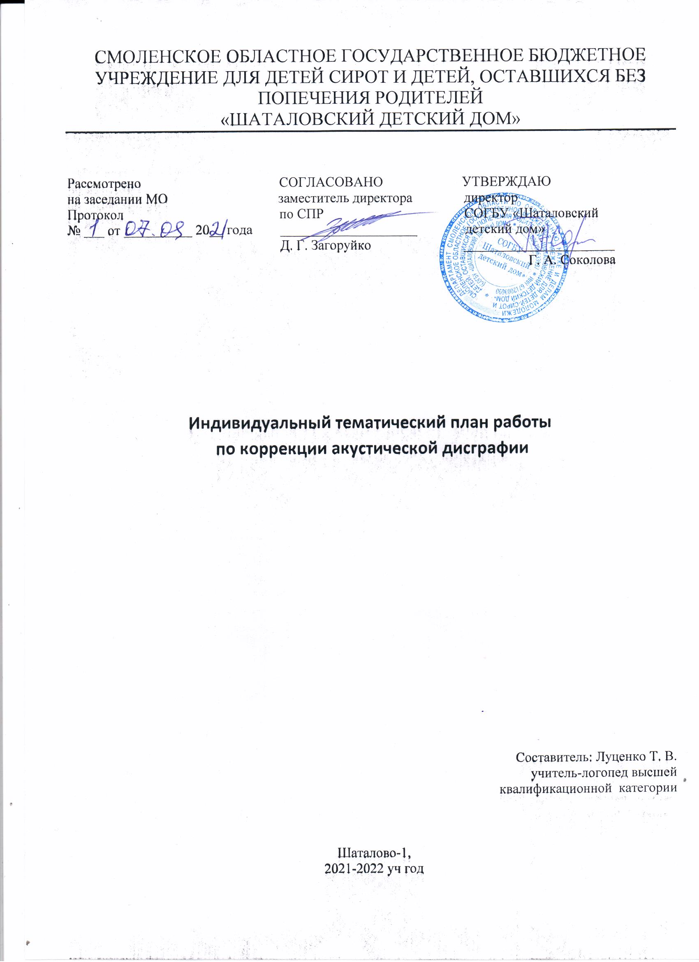

Индивидуальный тематический план работы
по коррекции акустической дисграфии

№ | Тема занятия | Содержание работы | Кол-во  часов
1. Подготовительный этап работы
1 | Развитие слухового и зрительного внимания и восприятия | Развитие артикуляционной моторики. Уточнение артикуляции смешиваемых звуков. Игры на слуховое и зрительное внимание и восприятие, на развитие памяти и логического мышления | 6-8
2 | Звуки | Знакомство со звуками (речевыми и неречевыми). Дифференциация речевых и неречевых звуков | 1-2
3 | Гласные и согласные звуки | Гласные и согласные звуки. Дифференциация гласных и согласных звуков. Знакомство с символами и «опорами» для обозначения звуков на письме | 1-2
2. Основной этап работы
4 | Дифференциация гласных А-Я, У-Ю, О-Ё, Ы-И, Э-Е | Гласные буквы Я, Ю, Е, Ё. Дифференциация гласных звуков и букв. Выбор гласных букв для обозначения мягкости на письме | 1-2
5 | Дифференциация гласных А-Я | Гласная буква Я. Обозначение мягкости согласных на письме при помощи гласной буквы Я. Дифференциация гласных букв А-Я в слогах, словах, словосочетаниях, предложениях и в тексте | 3
6 | Дифференциация гласных У-Ю | Гласная буква Ю. Обозначение мягкости согласных на письме при помощи гласной буквы Ю. Дифференциация гласных букв У-Ю в слогах, словах, словосочетаниях, предложениях и тексте | 3
7 | Дифференциация гласных О-Ё | Гласная буква Ё. Обозначение мягкости согласных на письме при помощи гласной буквы Ё. Дифференциация гласных букв О-Ё в слогах, словах, словосочетаниях, предложениях и тексте | 3
8 | Дифференциация гласных Ы-И | Гласная буква И. Обозначение мягкости согласных на письме при помощи гласной буквы И. Дифференциация гласных букв Ы-И в слогах, словах, словосочетаниях, предложениях и тексте | 3
9 | Дифференциация гласных Э-Е | Гласная буква Е. Обозначение мягкости согласных на письме при помощи гласной буквы Е. Дифференциация гласных букв Э-Е в слогах, словах, словосочетаниях, предложениях и тексте | 3
10 | Мягкий знак | Мягкий знак. Соотнесение мягкого знака с символом и «опорой» для обозначения на письме. Знакомство со схемой слова, где имеется Ь. Обозначение мягкости согласных с помощью Ь. Мягкий знак в функции разделения. Дифференциация Ь в функции смягчения и разделения | 3
11 | Звонкие и глухие согласные | Звонкие и глухие согласные. Дифференциация слогов и слов со звонкими и глухими согласными. Соотнесение согласных звуков с символами и «опорами» для их обозначения на письме. Развитие фонематического восприятия, внимания, анализа и синтеза | 3
12 | Звуки Б-Б’, П-П’ | Звуки Б-Б’, П-П’. Дифференциация звуков изолированно, в слогах, словах, словосочетаниях, предложениях и тексте. Соотнесение звуков с символами и «опорами» для их обозначения на письме. Работа со словами-паронимами. Развитие фонематического восприятия, внимания, анализа и синтеза | 3
13 | Звуки В-В’, Ф-Ф’ | Звуки В-В’, Ф-Ф’. Дифференциация звуков В-В’, Ф-Ф’ изолированно, в слогах, словах, словосочетаниях, предложениях и тексте. Соотнесение звуков с символами и «опорами» для их обозначения на письме. Работа со словами-паронимами. Развитие фонематического восприятия, внимания, анализа и синтеза | 3
14 | Звуки Г-Г’, К-К’, Х-Х’ | Звуки Г-Г’, К-К’, Х-Х’. Дифференциация звуков Г-Г’, К-К’, Х-Х’ изолированно, в слогах, словах, словосочетаниях, предложениях и тексте. Соотнесение звуков с символами и «опорами» для их обозначения на письме. Работа со словами-паронимами. Развитие фонематического восприятия, внимания, анализа и синтеза | 3
15 | Звуки Д-Д’, Т-Т’ | Звуки Д-Д’, Т-Т’. Дифференциация звуков Д-Д’, Т-Т’ изолированно, в слогах, словах, словосочетаниях, предложениях и тексте. Соотнесение звуков с символами и «опорами» для их обозначения на письме. Работа со словами-паронимами. Развитие фонематического восприятия, внимания, анализа и синтеза | 3
16 | Звуки З-З’, С-С’ | Звуки З-З’, С-С’. Дифференциация звуков З-З’, С-С’ изолированно, в слогах, словах, словосочетаниях, предложениях и тексте. Соотнесение звуков с символами и «опорами» для их обозначения на письме. Работа со словами-паронимами. Развитие фонематического восприятия, внимания, анализа и синтеза | 3
17 | Звуки Ж-Ш | Звуки Ж-Ш. Дифференциация звуков Ж-Ш изолированно, в слогах, словах, словосочетаниях, предложениях и тексте. Соотнесение звуков с символами и «опорами» для их обозначения на письме. Работа со словами-паронимами. Развитие фонематического восприятия, внимания, анализа и синтеза | 3
18 | Лабиализованные гласные. Звуки О-У | Закрепление знаний о гласных звуках О-У. Соотнесение звуков с символами и буквами. Сравнительная характеристика звуков. Дифференциация звуков изолированно, в слогах, словах, словосочетаниях, предложениях. Развитие зрительного восприятия, слуховой памяти, внимания и координации движений | 1-2
19 | Лабиализованные гласные. Буквы Ё-Ю | Буквы Ё-Ю. Соотнесение букв с символами. Дифференциация гласных букв Ё-Ю изолированно, в слогах, словах, словосочетаниях, предложениях. Развитие навыков звукобуквенного анализа и синтеза | 1-2
20 | Дифференциация соноров.  Звуки Р-Р’-Л-Л’ | Звуки Р-Р’-Л-Л’. Дифференциация звуков Р-Р’-Л-Л’ в слогах, словах, словосочетаниях, тексте. Соотнесение звуков с символами и «опорами» для их обозначения на письме. Работа со словами-паронимами. Развитие фонематического восприятия, внимания, анализа и синтеза | 3-4
21 | Звуки Л-Л’-Й | Звуки Л-Л’-Й. Дифференциация звуков Л-Л’-Й в слогах, словах, словосочетаниях, тексте. Соотнесение звуков с символами и «опорами» для их обозначения на письме. Работа со словами-паронимами. Развитие фонематического восприятия, внимания, анализа и синтеза | 3-4
22 | Дифференциация свистящих и шипящих звуков | Закрепление знаний о свистящих и шипящих звуках. Знакомство с понятиями «сложные» и «простые» звуки. Дифференциация свистящих и шипящих звуков. Соотнесение звуков с символами и «опорами» для их обозначения на письме. | 2-3
23 | Звуки С-С’, Ш | Звуки С-С’, Ш. Дифференциация звуков С-С’, Ш в слогах, словах, словосочетаниях, тексте. Соотнесение звуков с символами и «опорами» для их обозначения на письме. Работа со словами-паронимами. Развитие фонематического восприятия, внимания, анализа и синтеза | 3
24 | Звуки З-З’, Ж | Звуки З-З’, Ж. Дифференциация звуков З-З’, Ж в слогах, словах, словосочетаниях, тексте. Соотнесение звуков с символами и «опорами» для их обозначения на письме. Работа со словами-паронимами. Развитие фонематического восприятия, внимания, анализа и синтеза | 3
25 | Звуки С-С’, Ц | Звуки С-С’, Ц. Дифференциация звуков С-С’, Ц в слогах, словах, словосочетаниях, тексте. Соотнесение звуков с символами и «опорами» для их обозначения на письме. Работа со словами-паронимами. Развитие фонематического восприятия, внимания, анализа и синтеза | 3
26 | Звуки ТС-Ц | Знакомство со звуками ТС-Ц. Дифференциация звуков Ц-ТС в слогах, в слогах, словах, словосочетаниях, тексте. Соотнесение звуков с символами и «опорами» для их обозначения на письме. Развитие фонематического восприятия, внимания, анализа и синтеза | 3
27 | Звуки Ч-Щ | Звуки Ч-Щ. Дифференциация звуков Ч-Щ изолированно, в слогах, в слогах, словах, словосочетаниях и предложениях. Соотнесение звуков с символами и «опорами» для их обозначения на письме. Работа со словами-паронимами. Развитие фонематического анализа и синтеза | 3
28 | Звуки Ч-ТЬ | Звуки Ч-ТЬ. Дифференциация звуков Ч-ТЬ в слогах, в слогах, словах, словосочетаниях и тексте. Соотнесение звуков с символами и «опорами» для их обозначения на письме. Работа со словами-паронимами. Развитие фонематического восприятия, внимания, анализа и синтеза | 3
29 | Звуки Ч-Ш | Звуки Ч-Ш. Дифференциация звуков Ч-Ш в слогах, в слогах, словах, словосочетаниях и тексте. Соотнесение звуков с символами и «опорами» для их обозначения на письме. Развитие слуховых дифференцировок | 3
30 | Звуки Ч-Ц | Звуки Ч-Ц. Дифференциация звуков Ч-Ц в слогах, в слогах, словах, словосочетаниях и тексте. Соотнесение звуков с символами и «опорами» для их обозначения на письме. Работа со словами-паронимами. Развитие фонематического восприятия, внимания, анализа и синтеза | 3
Работа на уровне слога, слова, словосочетания, предложения и текста проводится на основном этапе работы во время дифференциации оппозиционных пар звуков
3. Заключительный этап
31 | Развитие связной речи | В коррекционной работе используются различные виды текстов: описание, повествование, рассуждение, изложение, сочинение | 6-10

